INFORME SEGUIMIENTO PLATAFORMA PYXIS

OFICINA ASESORA DE CONTROL INTERNO

PERIODO -ANUALIDAD 2018-

INTRODUCCION

La oficina asesora de control interno en aras de dar cumplimiento a los objetivos institucionales, realiza seguimiento al manejo de la plataforma de apoyo a la gestión documental y de gestión de las obligaciones y responsabilidades del personal adscrito a la entidad.
El objetivo del seguimiento pretende la óptima utilización del software, tratando de mitigar el impacto negativo del uso innecesario de papel, además de brindar respuestas oportunas en términos de tiempo.

INFORME ANUAL MANEJO PLATAFORMA PYXIS – 2018

Revisada la gestión realizadas por las secretarias, dependencias y oficinas en la plataforma PYXIS en la vigencia 2018, se observó el siguiente comportamiento.

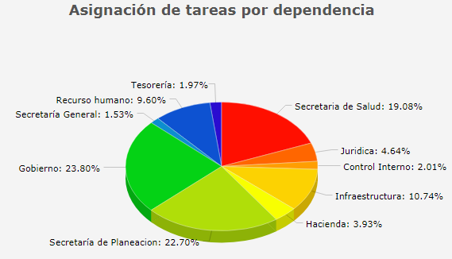

Se registraron 13.333 solicitudes, distribuidas en las secretarias, oficinas y dependencias de la administración municipal, de las cuales al cierre de la vigencia se resolvieron de acuerdo a la plataforma 11.765 lo que corresponde a 88%, sin respuesta 1.568 solicitudes que corresponden al 12% del total de las asignaciones.
Se puede observar que si bien la mayoria de las Secretarias y Oficinas estan realizando un uso adecuado de la herramiento, encontramos que hay algunas que continuan realizando un mal manejo de la plataforma:
- La secreteria de gobierno presenta 492 solicitudes por gestionar que equivalen en su totalidad a un 15 % del total de solicitudes recibidas. Lo que significa que no estan gestionando a tiempo las solictiudes o no las estan descargando del sistema.
- La oficina de contratación no esta utilzando la plantaforma adecuadamente, toda vez que durante el periodo le fue asignada una sola tarea y no la gestiono. Se debe nuevamente reinducir al personal de esta area para sacarle provecho a la herramienta.
- En su orden la oficina de recursos humanos mantiene un indice de gestión del 77.2%, lo que significa que dentro del mes no esta haciendo un adecuado uso de la herramienta o no esta descargando las solicitudes del sistema.
- La secretaría de Transito sigue presentando problemas de conexión a la internet por lo que se registra demoras en la gestion de sus solicitudes. Tiene pendiente el 61% de las solcitiudes a traves de Pyxis.
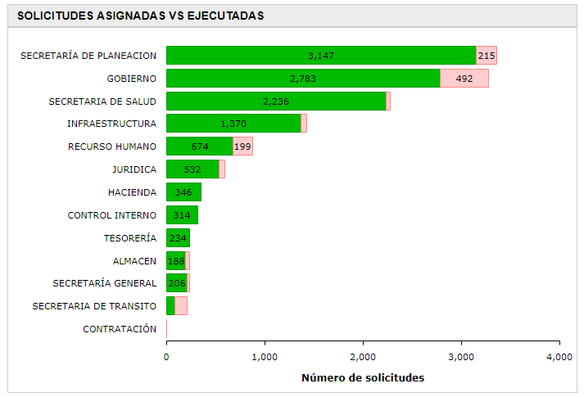

Se destaca la buena gestión realizada por la secretaria de hacienda y el área de Tesorería con 100% , y se les invita a continuar con el mismo desempeño.
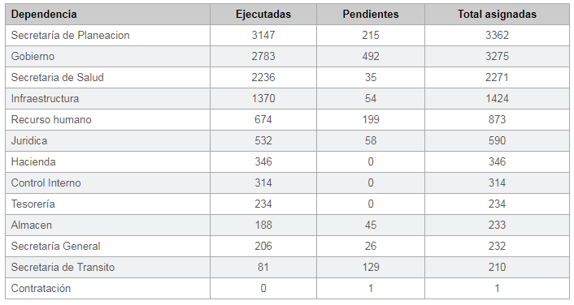
Para la oficina de control interno es indispensable que la plataforma este actualizada y/o parametrizada de acuerdo a los funcionarios designados en las secretarias, dependencias y oficinas, dado que es reiterativo y considerable el número de asignaciones sin aparente responsable que alcanza el 12% con 1552 solicitudes.
Se recomienda que cada secretaria revise y actualice de manera periódica sus usuarios, y utilicen adecuadamente la herramienta y queden consignadas en ella las respuestas dadas a las solicitudes. De esta manera podemos identificar a los funcionarios encargados y hacer el respectivo seguimiento a las respuestas.
MONICA HADDAD SOFAN
Jefe Oficina Control Interno

Proyectó: MilenaHdz

